皮革柔软度测试仪HAD-328A
使
用
说
明
书
本說明書詳述機器設定及技術參數，請妥善保管。使用前請仔細閱讀說明書，方可操作！

北京恒奥德仪器仪表有限公司
电话:010-51658042/51655247
目 录

- 产品概论…………………………………………………2
- 依据标准…………………………………………………2
- 仪器说明…………………………………………………2
- 仪器安装…………………………………………………3
- 操作规范…………………………………………………3
- 校正程序…………………………………………………7
- 保养程序…………………………………………………7

- 产品概论
本仪器利用荷重小型气动调节阀施力于探针，并依一定速度落下，自然抵压在夹于测试座上的皮革，藉由压臂上的电子表读出皮革柔软度指数。
本仪器用于测试鞋类、家具类、衣着类等皮革之柔软度。
- 依据标准
本试验仪器符合IULTCS IUP/36、ISO 17235-2002等标准要求。
三、仪器说明
1、结构说明：（下图仅供参考，具体以实际出货仪器为准）
2

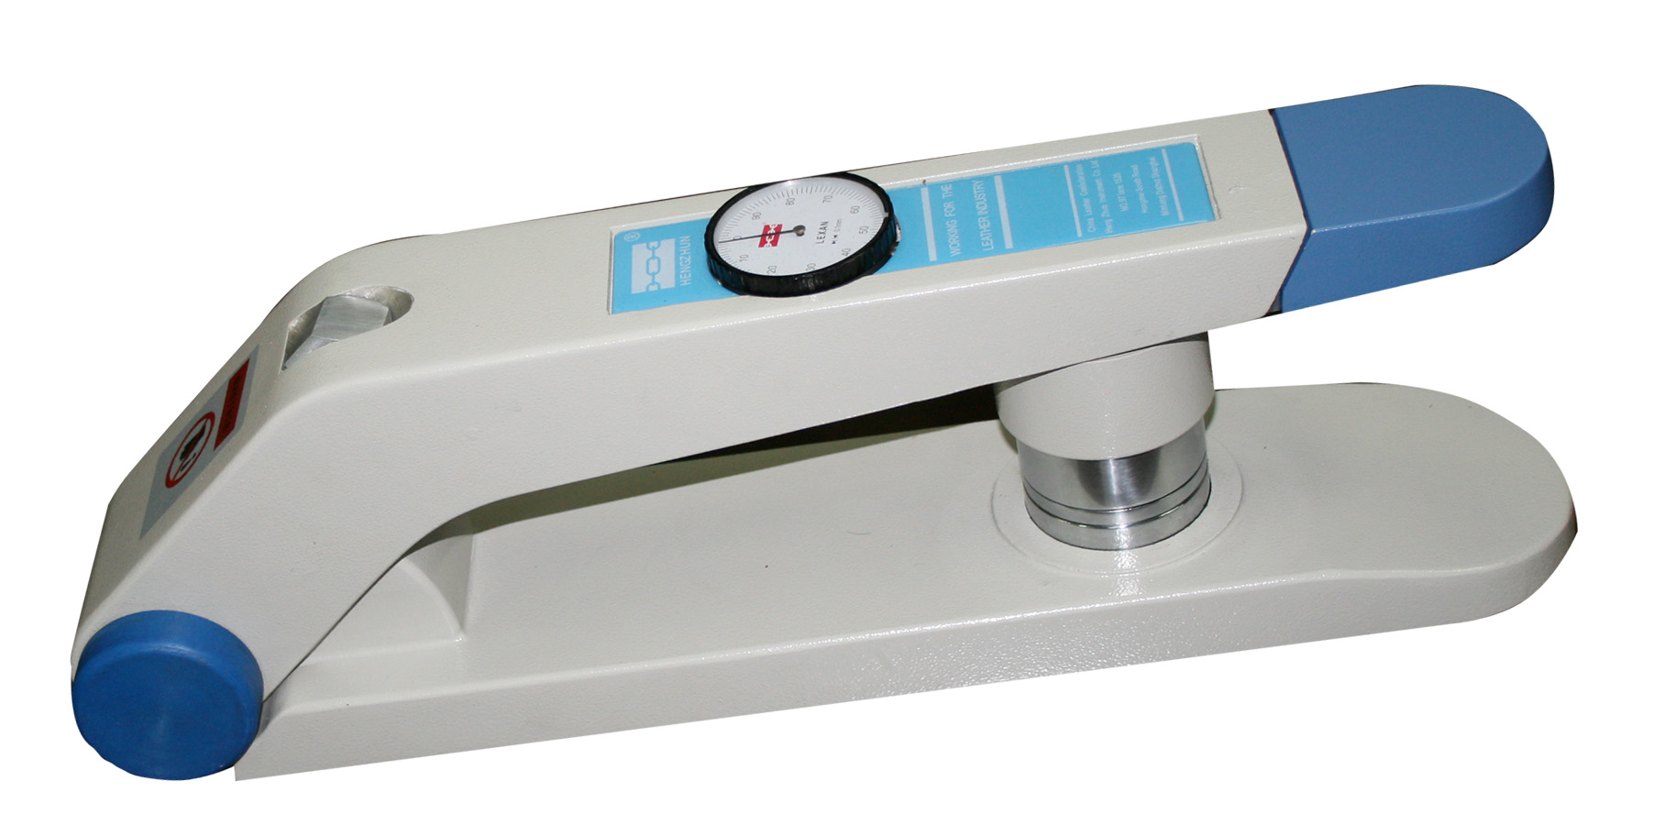
3
4
5
6
1
（图1）
1、上臂松脱钮 2、上 臂 3、电子表
4、压 柄 5、测试座 6、底 座

2、仪器规格说明：
项目 | 规格
荷重 | 约530±10g
量表 | 0.1～10.0mm(实测0.1～7.6mm)
体积（约） | 50 cm×10 cm×25cm
重量（约） | 5.45kg

四、仪器安装说明
本仪器需在温度15～30℃、相对湿度80%以下的环境中运行。
本仪器需放置于水平桌面上。
五、操作规范
1、本仪器所需准备的试验器具（客户另购）：
1.1标准切刀或剪刀
1.2金属圆板
1.3金属圆环
1.4校正用皮革
2、准备试样：
2.1取样：使用标准切刀或剪刀从待测材料（无伤痕、折皱及折痕位置）不同部位上裁取直径60mm圆形试样。（图2）

60mm
( 图 2)
2.2试样数目：从待测材料的不同部位至少取3块试样做测试。
2.3试样之标准状态：测试前将试样静置于温度23±2℃，相对湿度50±5%之环境中24小时以上方可测试。

3、操作步骤：
3.1使用金属圆板校正电子表归零步骤如图3示:
3.1.1向下轻按住压柄(如图1-4示),同时再向外拉松上臂脱钮(如图1-1示),使上臂(如图1-2示)松脱,上臂即向上弹起。
3.1.2将金属圆板置于测试座（如图1-5示），向下压住压柄直到上臂被锁定，并且听见一声响才放手，此时电子表（如图1-3示）指针指示“0”位置。若有偏差，可调电子表归零键,刻度归“0”。
3.2皮革校正步骤如图3示：
3.2.1再按“3.1.1”的方法，使上臂向上弹起后取出金属圆板，将校正用皮革（随机附品）置入测试座（测试座使用25mm金属环）。
3.2.2先折压压柄使探针完全往上缩后,再向下压直到皮革被夹座夹持,上臂被锁定,同时听见一声响时才放手,此时电子表将读出皮革的柔软度指数,并记录数值。
3.2.3校正数据请查阅附检验报告,测试值允许误差为±0.1mm。
3.3开始测试如图3示:
3.3.1再按“3.1.1”的方法弹起上臂后，取出校正用皮革，依材料不同选择适当的金属圆环置于测试座上（见备注），将测试皮革置于测试座上，先折压压柄使探针完全往上缩，再向下压，直到皮革被夹座夹持，上臂被锁定，同时听见一声响时才放手，此时刻度盘指针将指示出皮革的柔软度数值，并记录。
3.3.2再按“3.1.1”的方法将上臂释放，取出试样。
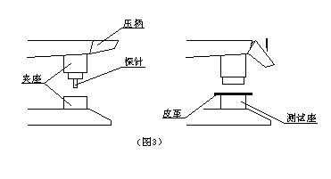
4、结果判定：测试试样三个不同点取平均值，mm。
【备注】：测试前需选用适当的金属圆环。
20mm金属圆环适用于测试《手套和皮衣用皮革》
25mm金属圆环适用于测试《家具用皮革》
30mm金属圆环适用于测试《鞋用皮革》
注意事项：
    - 更换金属圆环时将测试座旁螺丝松开，再将金属圆环置入压平后锁紧螺丝。
    - 螺丝切勿锁太紧，以免金属圆环卡死。
    - 测试座上圆孔不放任何金属圆环时即为35mm.
    - 测试值若在0-0.5之间，则必须更换大一级之金属圆环。

六、校正等程序
1、校正项目：金属圆环（20mm、25mm、35mm）
2、校正器具：游标卡尺
3、校正周期：一年
4、校正步骤：用游标卡尺测量金属圆环和测试座内径，记录游标卡尺显示值，并计算与标准金属环和测试座内径计算误差值。
注意事项：
校正中如实测值与设定值（标准值）的误差值超出允许范围（参阅检验报告），请与本公司客服部联络。
七、保养程序
1、清洁：随时保持机台阶清洁，每次试验前后用棉布擦拭荷重探针，以保持干净。
2、防锈：定期于机台探针及机台金属表面喷一次防锈润滑油后擦净。
3、润滑：定期于机器传动部件加注润滑油。

